Vendim

Nr.2, datë 16.9.2009

PËR MIRATIMIN E PËRBËRJES DHE PROGRAMIT POLITIK TË KËSHILLIT TË MINISTRAVE

Në mbështetje të neneve 96,97,98 dhe 78 të Kushtetutës, bazuar më dekretin e Presidentit të Republikës nr.6244, datë 14.9.2009 “Për emërimin e Këshillit të Ministrave,

KUVENDI
I REPUBLIKËS SË SHQIPËRISË

VENDOSI:

I. Miratohet përbërja e Këshillit të Ministrave si më poshtë:
1. Zoti Sali Berisha, Kryeministër
2. Zoti Ilir Meta, Zëvendëskryeministër dhe Ministër i Punëve të Jashtme
3. Zonja Majlinda Bregu, Ministre e Integrimit
4. Zoti Lulzim Basha, Ministër i Brendshëm
5. Zoti Arben Imami, Ministër i Mbrojtjes
6. Zoti Ridvan Bode, Ministër i Financave
7. Zoti Dritan Prifti, Ministër i Ekonomisë, Tregtisë dhe Energjetikës
8. Zoti Bujar Nishani, Ministër i Drejtësisë
9. Zoti Sokol Olldashi, Ministër i Punëve Publike, Transportit dhe Telekomunikacionit
10. Zoti Myqerem Tafaj, Ministër i Arsimit dhe Shkencës
11. Zoti Petrit Vasili, Ministër i Shëndetësisë
12. Zoti Spiro Ksera, Ministër i Punës, Çështjeve Sociale dhe Shanseve të Barabarta
13. Zoti Genc Ruli, Ministër i Bujqësisë, Ushqimit dhe Mbrojtjes së Konsumatorit
14. Zoti Ferdinand Xhaferi, Ministër i Turizmit, Kulturës, Rinisë dhe Sporteve
15. Zoti Fatmir Mediu, Ministër i Mjedisit, Pyjeve dhe Administrimit të Ujërave
16. Zoti Genc Pollo, Ministër Shteti për Reformat dhe Marrëdhëniet me Kuvendin
II. Miratohet Programi Politik i Këshillit të Ministrave, sipas tekstit bashkëlidhur këtij vendimi.
III.Ky vendim hyn në fuqi menjëherë.

Kryetare
Jozefina Topalli (Çoba)

DEKRET

Nr.6265, datë 16.9.2009

PËR CAKTIMIN E NUMRIT TË GJYQTARËVE PËR ÇDO GJYKATË

TË SHKALLËS SË PARË DHE TË APELIT

Në mbështetje të nenit 93 të Kushtetutës së Shqipërisë dhe nenit 8 të ligjit nr. 9877, datë 18.02.2008 “Për organizimin e pushtetit gjyqësor në Republikën e Shqipërisë”, me propozim të Ministrit të Drejtësisë,

Dekretoj:

Neni 1

Në territorin e Republikës së Shqipërisë, numri i gjyqtarëve për çdo gjykatë të shkallës së parë është si më poshtë:

1. Në gjykatën e rrethit gjyqësor Berat, 11 gjyqtarë.
2. Në gjykatën e rrethit gjyqësor Dibër, 5 gjyqtarë.
3. Në gjykatën e rrethit gjyqësor Durrës, 24 gjyqtarë.
4. Në gjykatën e rrethit gjyqësor Elbasan, 17 gjyqtarë.
5. Në gjykatën e rrethit gjyqësor Fier, 16 gjyqtarë.
6. Në gjykatën e rrethit gjyqësor Gjirokastër, 13 gjyqtarë.
7. Në gjykatën e rrethit gjyqësor Kavajë, 7 gjyqtarë.
8. Në gjykatën e rrethit gjyqësor Korçë, 21 gjyqtarë.
9. Në gjykatën e rrethit gjyqësor Krujë, 7 gjyqtarë.
10. Në gjykatën e rrethit gjyqësor Kukës, 6 gjyqtarë.
11. Në gjykatën e rrethit gjyqësor Kurbin, 6 gjyqtarë.
12. Në gjykatën e rrethit gjyqësor Lezhë, 9 gjyqtarë.
13. Në gjykatën e rrethit gjyqësor Lushnje, 10 gjyqtarë.
14. Në gjykatën e rrethit gjyqësor Mat, 4 gjyqtarë.
15. Në gjykatën e rrethit gjyqësor Përmet, 4 gjyqtarë.
16. Në gjykatën e rrethit gjyqësor Pogradec, 8 gjyqtarë.
17. Në gjykatën e rrethit gjyqësor Pukë, 4 gjyqtarë.
18. Në gjykatën e rrethit gjyqësor Sarandë, 9 gjyqtarë.
19. Në gjykatën e rrethit gjyqësor Shkodër, 19 gjyqtarë.
20. Në gjykatën e rrethit gjyqësor Tiranë, 61 gjyqtarë.
21. Në gjykatën e rrethit gjyqësor Tropojë, 4 gjyqtarë.
22. Në gjykatën e rrethit gjyqësor Vlorë, 18 gjyqtarë.
23. Në gjykatën e shkallës së parë për krime të rënda Tiranë, 16 gjyqtarë.

Neni 2

Në territorin e Republikës së Shqipërisë, numri i gjyqtarëve për çdo gjykatë të apelit është si më poshtë:

1. Në gjykatën e apelit Durrës, 10 gjyqtarë.
2. Në gjykatën e apelit Gjirokastër, 6 gjyqtarë.
3. Në gjykatën e apelit Korçë, 6 gjyqtarë.
4. Në gjykatën e apelit Shkodër, 7 gjyqtarë.
5. Në gjykatën e apelit Tiranë, 25 gjyqtarë.
6. Në gjykatën e apelit Vlorë, 10 gjyqtarë.
7. Në gjykatën e apelit për krime të rënda, 11 gjyqtarë.

Neni 3

Numri i gjyqtarëve të gjykatës së shkallës së rrethit gjyqësor Tiranë bëhet:
a) 64 gjyqtarë në 1 shtator 2010;
b) 67 gjyqtarë në 1 shtator 2011;
c) 70 gjyqtarë në 1 shtator 2012.

Neni 4

Dekreti nr. 706, datë 7.12.1993 “Për caktimin e numrit të përgjithshëm të gjyqtarëve dhe të ndihmësgjyqtarëve” dhe dekreti nr. 1111, datë 30.05.1995 “Për një shtesë në numrin e gjyqtarëve dhe të ndihmësgjyqtarëve të gjykatave të rretheve”, shfuqizohen.

Neni 5

Ky dekret hyn në fuqi menjëherë.
PRESIDENTI I REPUBLIKËS SË SHQIPËRISË
Bamir Topi

AKT NORMATIV

Nr.3, datë 10.8.2009

PËR DËRGIMIN NË AFGANISTAN TË NJË KOMPANIE SHTESË, TË FORCAVE TË ARMATOSURA TË REPUBLIKËS SË SHQIPËRISË

Në mbështetje të nenit 101 të Kushtetutës, me propozimin e Ministrit të Mbrojtjes, Këshilli i Ministrave

VENDOSI:

Neni 1

Dërgimin në Afganistan të një kompanie shtesë të Forcave të Armatosura të Republikës së Shqipërisë, në kuadër të koalicionit ndërkombëtar kundër terrorizmit.

Neni 2

Misioni i autorizuar i kësaj kompanie është ruajtja dhe sigurimi i bazës, objekteve, personave të rëndësishëm, si dhe kryerja e shërbimeve në pikat e kontrollit.

Neni 3

Ushtarakët, që do të marrin pjesë, për ditët e qëndrimit në këtë mision, veç pagës mujore, do të marrin, për vështirësi shërbimi, edhe një shpërblim ditor, të njëjtë me atë të ushtarakëve, që dërgohen në mision, në përputhje me ligjin nr.8932, datë 26.7.2002 “Për dërgimin e një force ushtarake shqiptare në Afganistan, në kuadër të koalicionit ndërkombëtar kundër terrorizmit”, të ndryshuar.
Neni 4

Ky aktnormativ hyn në fuqi menjëherë dhe botohet në Fletoren Zyrtare.

KRYEMINISTRI
Sali Berisha

VENDIM

Nr.848, datë 5.8.2009

PËR NDRYSHIMIN E PËRGJEGJËSISË SË ADMINISTRIMIT TË MJEDISEVE TË SPITALIT USHTARAK, GJIROKASTËR, NGA MINISTRIA E MBROJTJES TE MINISTRIA E SHËNDETËSISË DHE PËR NJË NDRYSHIM NË VENDIMIN NR.515, DATË 18.7.2003 TË KËSHILLIT TË MINISTRAVE “PËR MIRATIMIN E LISTËS SË INVENTARIT TË PRONAVE TË PALUAJTSHME SHTETËRORE, TË CILAT I KALOJNË NË PËRGJEGJËSI ADMINISTRIMI MINISTRISË SË MBROJTJES”, TË NDRYSHUAR

Në mbështetje të nenit 100 të Kushtetutës dhe të neneve 13 e 15, shkronja “c” të ligjit nr.8743, datë 22.2.2001 “Për pronat e paluajtshme të shtetit”, të ndryshuar, me propozimin e Ministrit të Mbrojtjes, Këshilli i Ministrave

VENDOSI:

1. Ndryshimin e përgjegjësisë së administrimit të spitalit ushtarak, Gjirokastër, nga Ministria e Mbrojtjes te Ministria e Shëndetësisë.
2. Në listën e pronave, që i bashkëlidhet vendimit nr.515, datë 18.7.2003 të Këshillit të Ministrave, të ndryshuar, të hiqet sipërfaqja, truall, prej 5 261.7 (pesë mijë e dyqind e gjashtëdhjetë e një presje shtatë) m², e zënë nga spitali ushtarak, Gjirokastër, pjesë e pronës nr.593 “Shtabi i Brigadës”.
3. Ngarkohen Ministria e Mbrojtjes, Ministria e Shëndetësisë dhe kryeregjistruesi i Pasurive të Paluajtshme të Republikës së Shqipërisë për zbatimin e këtij vendimi.
Ky vendim hyn në fuqi pas botimit në Fletoren Zyrtare.
KRYEMINISTRI
Sali Berisha

VENDIM

Nr.853, datë 5.8.2009

PËR EKZEKUTIMIN E VENDIMIT TË GJYKATËS EuROPIANE PËR TË DREJTAT E NJERIUT, DATË 7.7.2009, PËR ÇËSHTJEN NR.25336/04, “GRORI KUNDËR SHQIPËRISË”

Në mbështetje të nenit 100 të Kushtetutës, të nenit 46 të Konventës Europiane për të Drejtat e Njeriut, ratifikuar me ligjin nr.8137, datë 31.7.1996 “Për ratifikimin e konventës europiane “Për mbrojtjen e të drejtave të njeriut dhe lirive themelore””, e të neneve 5 e 45 të ligjit nr.9936, datë 26.6.2008 “Për menaxhimin e sistemit buxhetor në Republikën e Shqipërisë”, dhe të nenit 12 të ligjit nr.10025, datë 27.11.2008 “Për buxhetin e vitit 2009”, me propozimin e Ministrit të Drejtësisë, Këshilli i Ministrave

VENDOSI:

1. Ekzekutimin e vendimit të Gjykatës Europiane për të Drejtat e Njeriut, të datës 7.7.2009, për çështjen nr.25336/04, “Grori kundër Shqipërisë”, në shumën 15 000 (pesëmbëdhjetë mijë) euro, si dhe pagesën e tatimit mbi të ardhurat për dëmshpërblimin, në masën 10 për qind të kësaj shume.
2. Autoriteti përgjegjës për ekzekutimin e këtij vendimi është Ministria e Financave dhe afati, brenda të cilit duhet kryer ky ekzekutim, është data 7.9.2009.
3. Efekti financiar, i parashikuar në pikën 1 të këtij vendimi, të përballohet nga fondi rezervë i Buxhetit të Shtetit.
4. Shuma e përcaktuar në pikën 1 të këtij vendimi, të depozitohet në njërën nga bankat e nivelit të dytë, në emër të ankuesit, z. Arben Grori, dhe të konvertohet në lekë, sipas kursit të këmbimit të bankës, ku është depozituar shuma, në datën e çeljes së llogarisë.
5. Pagesa e kësaj shume në favor të ankuesit, z. Arben Grori, të bëhet nga Ministria e Financave, pas paraqitjes të të gjithë dokumentacionit ligjor të nevojshëm.
6. Ngarkohen Ministria e Financave dhe Ministria e Drejtësisë për zbatimin e këtij vendimi.
Ky vendim hyn në fuqi menjëherë dhe botohet në Fletoren Zyrtare.

KRYEMINISTRI
Sali Berisha

VENDIM

Nr.854, datë 5.8.2009

PËR HAPJEN E PROGRAMEVE TË STUDIMEVE TË DOKTORATËS, NË FAKULTETIN E SHKENCAVE SOCIALE DHE NË ATË TË MJEKËSISË, TË UNIVERSITETIT TË TIRANËS

Në mbështetje të nenit 100 të Kushtetutës dhe të neneve 26, 42 e 75 të ligjit nr.9741, datë 21.5.2007 “Për arsimin e lartë në Republikën e Shqipërisë”, të ndryshuar, me propozimin e Ministrit të Arsimit dhe Shkencës, Këshilli i Ministrave

VENDOSI:

1. Hapjen në Fakultetin e Shkencave Sociale të Universitetit të Tiranës, të programeve të studimeve të ciklit të tretë të doktoratës, në:
a) Filozofi, në përfundim të së cilës lëshohet diploma për gradën shkencore “Doktor (Dr.) në Filozofi”.
b) Sociologji, në përfundim të së cilës lëshohet diploma për gradën shkencore “Doktor (Dr.) në Sociologji”.
c) Pedagogji, në përfundim të së cilës lëshohet diploma për gradën shkencore “Doktor (Dr.) në Pedagogji”.
ç) Psikologji, në përfundim të së cilës lëshohet diploma për gradën shkencore “Doktor (Dr.) në Psikologji”.
d) Punë sociale, në përfundim të së cilës lëshohet diploma për gradën shkencore “Doktor (Dr.) në Punë Sociale”.
2. Hapjen në Fakultetin e Mjekësisë, të Universitetit të Tiranës, të programit të studimeve të ciklit të tretë të doktoratës, në:
a) Studime të Thelluara në Farmakologji, Fiziologji, Fiziologji Patologjike, në përfundim të të cilave lëshohen diploma për gradën shkencore “Doktor (Dr.), përkatësisht, në Studime të Thelluara, në Farmakologji, Fiziologji, Fiziologji Patologjike”.
b) Studime të Thelluara të Aspekteve Epidemiologjike, Diagnostike dhe Terapeutike të Sëmundjeve Infektive Emergjente dhe Riemergjente në Shqipëri, në përfundim të së cilës lëshohet diplomë për gradën shkencore “Doktor (Dr.), në Studime të Thelluara të Aspekteve Epidemiologjike, Diagnostike dhe Terapeutike të Sëmundjeve Infektive Emergjente dhe Riemergjente në Shqipëri”.
c) Shëndet publik, në përfundim të së cilës lëshohet diplomë për gradën shkencore “Doktor (Dr.) në Shëndet publik”.
ç) Studime të Thelluara të Aspekteve Epidemiologjike, Diagnostike dhe Terapeutike të Sëmundjeve të Lëkurës, në përfundim të së cilës lëshohet diplomë për gradën shkencore “Doktor (Dr.), në Studime të Thelluara të Aspekteve Epidemiologjike, Diagnostike dhe Terapeutike të Sëmundjeve të Lëkurës”.
d) Studime të Thelluara dhe Kërkime në Otorinolaringologji, në përfundim të së cilës lëshohet diploma për gradën shkencore “Doktor (Dr.) në Studime të Thelluara dhe Kërkime në Otorinolaringologji”.
dh) Studime të Thelluara në Kardiologji, në përfundim të së cilës lëshohet diplomë për gradën shkencore “Doktor (Dr.) në Studime të Thelluara në Kardiologji”.
e) Studime në Patologji Oro-Maxilo-Faciale, në përfundim të së cilës lëshohet diploma për gradën shkencore “Doktor (Dr.) në Studime në Patologji Oro-Maxilo-Faciale”.
ë) Studime në Neuroshkencë, në përfundim të së cilës lëshohet diplomë për gradën shkencore “Doktor (Dr.) në Studime në Neuroshkencë”.
f) Studime në Obstetrikë-Gjinekologji, në përfundim të së cilës lëshohet diplomë për gradën shkencore “Doktor (Dr.) në Studime në Obstetrikë-Gjinekologji”.
g) Mjekësi Laboratorike, në përfundim të së cilës lëshohet diplomë për gradën shkencore “Doktor (Dr.) në Studime në Mjekësi Laboratorike”.
gj) Morfologji Klinike, në përfundim të së cilës lëshohet diplomë për gradën shkencore “Doktor (Dr.) në Morfologji Klinike”.
h) Sëmundjet Kirurgjikale, në përfundim të së cilës lëshohet diplomë për gradën shkencore “Doktor (Dr.) në Sëmundjet Kirurgjikale”.
i) Imazheri, në përfundim të së cilës lëshohet diplomë për gradën shkencore “Doktor (Dr.) në Imazheri”.
j) Anatomi Patologjike dhe Mjekësi Ligjore, në përfundim të së cilës lëshohet diplomë për gradën shkencore “Doktor (Dr.) në Anatomi Patologjike dhe Mjekësi Ligjore”.
k) Sëmundjet e syrit, në përfundim të së cilës lëshohet diplomë për gradën shkencore “Doktor (Dr.) në Sëmundjet e syrit”.
l) Pediatri, në përfundim të së cilës lëshohet diplomë për gradën shkencore “Doktor (Dr.) në Pediatri”.
ll) Shkencat farmaceutike, në përfundim të së cilës lëshohet diplomë për gradën shkencore “Doktor (Dr.) në Shkencat Farmaceutike”.
m) Sëmundjet e brendshme, në përfundim të së cilës lëshohet diplomë për gradën shkencore “Doktor (Dr.) në Sëmundjet e Brendshme”.
3. Kohëzgjatja e programeve të studimeve të doktoratës është, të paktën, 3 vite dhe përfshin edhe 60 kredite për studime të organizuara.
4. Kuotat e pranimit në këto programe studimi, për vitin 2009, janë, si më poshtë vijon:
A. Fakulteti i Shkencave Sociale:

a) Doktoratë në Filozofi | 24;
b) Doktoratë në Sociologji | 30;
c) Doktoratë në Pedagogji | 14;
ç) Doktoratë në Psikologji | 20;
d) Doktoratë në Punë Sociale | 12;
B. Fakulteti i Mjekësisë:
a) Doktoratë në Studime të Thelluara në Farmakologji, Fiziologji, Fiziologji Patologjike | 10;
b) Doktoratë në Studime të Thelluara të Aspekteve Epidemiologjike, Diagnostike dhe Terapeutike të Sëmundjeve Infektive, Emergjente dhe Riemergjente, në Shqipëri | 16;
c) Doktoratë në Shëndetin Publik | 12;
ç) Doktoratë në Studime të Thelluara të Aspekteve Epidemiologjike, Diagnostike dhe Terapeutike të Sëmundjeve të Lëkurës | 12;
d) Doktoratë në Studime të Thelluara dhe Kërkime në Otorinolaringologji | 10;
dh) Doktoratë në Studime të Thelluara në Kardiologji | 6;
e) Doktoratë në Studime në Patologji Oro-Maxilo-Faciale | 16;
ë) Doktoratë në Studime në Neuroshkencë | 16;
f) Doktoratë në Studime në Obstetrikë-Gjinekologji | 10;
g) Doktoratë në Mjekësi Laboratorike | 12;
gj) Doktoratë në Morfologji Klinike | 10;
h) Doktoratë në Sëmundjet Kirurgjikale | 20;
i) Doktoratë në Imazheri | 10;
j) Doktoratë në Anatomi Patologjike dhe Mjekësi Ligjore | 10;
k) Doktoratë në Sëmundjet e Syrit | 10;
l) Doktoratë në Pediatri | 10;
ll) Doktoratë në Shkencat Farmaceutike | 10;
m) Doktoratë në Sëmundjet e Brendshme | 12.

5. Tarifa e shkollimit është 200 000 (dyqind mijë) lekë dhe likuidohet për çdo vit të kohëzgjatjes normale, me këste, të caktuara nga fakulteti përkatës.
6. Efektet financiare për zbatimin e këtij vendimi të përballohen nga buxheti i vitit 2009, miratuar për Universitetin e Tiranës.
7. Ngarkohen Ministria e Arsimit dhe Shkencës dhe Universiteti i Tiranës për zbatimin e këtij vendimi.
Ky vendim hyn në fuqi pas botimit në Fletoren Zyrtare.

KRYEMINISTRI
Sali Berisha

VENDIM

Nr.855, datë 5.8.2009

PËR HAPJEN E PROGRAMIT TË STUDIMEVE TË DOKTORATËS, NË FAKULTETIN E GJEOLOGJISË DHE MINIERAVE, TË UNIVERSITETIT POLITEKNIK TË TIRANËS

Në mbështetje të nenit 100 të Kushtetutës dhe të neneve 26, 34, 42 e 75 të ligjit nr.9741, datë 21.5.2007 “Për arsimin e lartë në Republikën e Shqipërisë”, të ndryshuar, me propozimin e Ministrit të Arsimit dhe Shkencës, Këshilli i Ministrave

VENDOSI:

1. Hapjen, në Fakultetin e Gjeologjisë dhe Minierave, të Universitetit Politeknik të Tiranës, të programit të studimeve, të ciklit të tretë, të doktoratës, në “Gjeoshkencat, Burimet dhe Mjedisi”.
2. Në përfundim të këtij programi lëshohet diploma për gradën shkencore “Doktor (Dr.) në Gjeoshkencat, Burimet dhe Mjedisi”.
3. Kohëzgjatja e këtij programi studimesh është, të paktën, 3 (tri) vite, ku përfshihen edhe 60 kredite për studime të organizuara.
4. Kuota e pranimit në këtë program studimi, për vitin 2009, është 15.
5. Tarifa e shkollimit është 200 000 (dyqind mijë) lekë dhe likuidohet për çdo vit të kohëzgjatjes normale, me këste, të caktuara nga fakulteti përkatës.
6. Efektet financiare, që rrjedhin nga zbatimi i këtij vendimi, të përballohen nga buxheti i vitit 2009, miratuar për Universitetin Politeknik të Tiranës.
7. Ngarkohen Ministria e Arsimit dhe Shkencës dhe Universiteti Politeknik i Tiranës për zbatimin e këtij vendimi.
Ky vendim hyn në fuqi menjëherë dhe botohet në Fletoren Zyrtare.

KRYEMINISTRI
Sali Berisha

VENDIM

Nr.856, datë 5.8.2009

PËR HAPJEN E PROGRAMIT TË STUDIMIT TË CIKLIT TË PARË NË “GJUHË-LETËRSI SHQIPE DHE FRËNGE”, NË UNIVERSITETIN “FAN S. NOLI”, TË KORÇËS

Në mbështetje të nenit 100 të Kushtetutës dhe të neneve 26 e 42 të ligjit nr.9741, datë 21.5.2007 “Për arsimin e lartë në Republikën e Shqipërisë”, të ndryshuar, me propozimin e Ministrit të Arsimit dhe Shkencës, Këshilli i Ministrave

VENDOSI:

1. Hapjen, në Fakultetin e mësuesisë, të universitetit “Fan S. Noli”, të Korçës, të programit të studimit në “Gjuhë-letërsi shqipe dhe frënge”, në përfundim të të cilit lëshohet “Diplomë e nivelit të parë” DND, në “Gjuhë-letërsi shqipe dhe frënge”.
2. Ky program studimi i ciklit të parë realizohet me 180 kredite ECTS dhe kohëzgjatja normale është 3 (tri) vite akademike.
3. Në përfundim të këtij programi studimi përfitohet “Diplomë e nivelit të parë” DND, në “Gjuhë-letërsi shqipe dhe frënge”.
4. Ky program studimi do ta fillojë veprimtarinë mësimore në vitin akademik 2009-2010.
5. Efektet financiare, që rrjedhin nga zbatimi i këtij vendimi, të përballohen nga buxheti i vitit 2009, miratuar për universitetin “Fan S. Noli” të Korçës.
6. Ngarkohen Ministria e Arsimit dhe Shkencës dhe universiteti “Fan S. Noli” të Korçës, për zbatimin e këtij vendimi.
Ky vendim hyn në fuqi pas botimit në Fletoren Zyrtare.

KRYEMINISTRI
Sali Berisha

VENDIM

Nr.857, datë 5.8.2009

PËR HAPJEN, NË QYTETIN E PESHKOPISË, TË FILIALEVE DHE TË PROGRAMEVE TË STUDIMEVE, TË FAKULTETEVE TË EKONOMISË E TË ADMINISTRIMIT, TË EDUKIMIT DHE TË SHKOLLËS SË LARTË PROFESIONALE, TË UNIVERSITETIT “ALEKSANDËR MOISIU”, DURRËS, SI DHE PËR MIRATIMIN E KUOTAVE TË PRANIMIT E TË TARIFËS SË SHKOLLIMIT NË KËTO PROGRAME STUDIMI, NË VITIN AKADEMIK 2009-2010

Në mbështetje të nenit 100 të Kushtetutës dhe të neneve 8, pika 1, 11, pika 2, shkronja “b”, 26, 33, 42 e 75 të ligjit nr.9741, datë 21.5.2007 “Për arsimin e lartë në Republikën e Shqipërisë”, të ndryshuar, me propozimin e Ministrit të Arsimit dhe Shkencës, Këshilli i Ministrave

VENDOSI:

1. Hapjen, në qytetin e Peshkopisë, të filialeve të Fakulteteve të ekonomisë e të administrimit, të edukimit dhe të shkollës së lartë profesionale, të universitetit “Aleksandër Moisiu”, Durrës.
2. Filiali i Fakultetit të Ekonomisë dhe të Administrimit do të ofrojë programet e studimit të ciklit të parë, në:
a) “Shkenca të Administrimit”, me profil “Financë-Kontabilitet”, në përfundim të të cilit lëshohet “Diplomë e nivelit të parë (DNP)”, në Shkenca të Administrimit, me profil Financë-Kontabilitet;
b) “Shkenca të Administrimit”, me profil “Financë-Bankë”, në përfundim të të cilit lëshohet “Diplomë e nivelit të parë (DNP)”, në Shkenca të Administrimit, me profil Financë-Bankë;
c) “Shkenca të Administrimit”, me profil “Menaxhim marketing”, në përfundim të të cilit lëshohet “Diplomë e nivelit të parë (DNP)”, në Shkenca të Administrimit, me profil Menaxhim- marketing;
ç) “Shkenca të Administrimit”, me profil “Administrim biznesi”, në përfundim të të cilit lëshohet “Diplomë e nivelit të parë (DNP)”, në Shkenca të Administrimit, me profil Administrim biznesi.
3. Filiali i Fakultetit të Edukimit do të ofrojë programet e studimit të ciklit të parë, në:
a) Mësuesi, dega “Matematikë-Fizikë”, në përfundim të të cilit lëshohet “Diplomë e nivelit të parë (DNP)”, në Mësuesi, në Matematikë-Fizikë;
b) Mësuesi, dega “Matematikë-Informatikë”, në përfundim të të cilit lëshohet “Diplomë e nivelit të parë (DNP)”, në Mësuesi, në Matematikë-Informatikë;
c) Mësuesi, dega “Informatikë-Anglisht”, në përfundim të të cilit lëshohet “Diplomë e nivelit të parë (DNP)”, në Mësuesi, në Informatikë-Anglisht;
ç) Mësuesi, dega “Gjuhë-Letërsi-Anglisht”, në përfundim të të cilit lëshohet “Diplomë e nivelit të parë (DNP)”, në Mësuesi, në Gjuhë-Letërsi-Anglisht;
d) Mësuesi, dega “Biologji-Kimi”, në përfundim të të cilit lëshohet “Diplomë e nivelit të parë (DNP)”, në Mësuesi, në Biologji-Kimi;
dh) Mësuesi dega “Psikologji-Sociologji”, në përfundim të të cilit lëshohet “Diplomë e nivelit të parë (DNP)”, në Mësuesi, në Psikologji-Sociologji;
e) “Proceset e formimit”, në përfundim të të cilit lëshohet “Diplomë e nivelit të parë (DNP)”, në Mësuesi, në “Proceset e formimit”.
4. Filiali i Shkollës së Lartë Profesionale do të ofrojë programet e studimit, në:
a) “Infermieri të Përgjithshme”, në përfundim të të cilit lëshohet “Diplomë e nivelit të parë (DNP)”, në Infermieri të Përgjithshme;
b) “Drejtësi”, me profil “Asistencë ligjore”, në përfundim të të cilit lëshohet “Diplomë jouniversitare në Drejtësi”, me profil asistencë ligjore;
c) “Informatikë”, me profil “Rrjete kompjuterike”, në përfundim të të cilit lëshohet “Diplomë jouniversitare në Informatikë”, në rrjete kompjuterike.
5. Programet e studimit të ciklit të parë, në filialet e Fakultetit të Ekonomisë e të Administrimit dhe të Edukimit, në qytetin e Peshkopisë, përcaktuar në pikat 2, 3 e 4, shkronja “a”, realizohen me 180 kredite ECTS dhe kohëzgjatja normale e tyre është tri vite akademike.
6. Programet e studimit të ciklit të parë, në filialin e Shkollës së Lartë Profesionale, përcaktuar në shkronjat “b” e “c”, të pikës 4, realizohen me 120 kredite ECTS dhe kohëzgjatja normale e tyre është dy vite akademike.
7. Këto programe studimi do ta fillojnë veprimtarinë mësimore në vitin akademik 2009-2010.
8. Numri i kuotave të pranimeve, në këto programe studimi, me kohë të plotë, për vitin akademik 2009-2010, është, sipas tabelës nr.1, që i bashkëlidhet këtij vendimi.
9. Tarifa vjetore e shkollimit për studentët, që regjistrohen në vitin e parë, në këto programe studimi, me kohë të plotë, në vitin akademik 2009-2010, është 10 000 (dhjetë mijë) lekë.
10. Efektet financiare, që rrjedhin nga zbatimi i këtij vendimi, të përballohen nga buxheti i universitetit “Aleksandër Moisiu”, Durrës.
11. Ngarkohen Ministria e Arsimit dhe Shkencës dhe universiteti “Aleksandër Moisiu”, Durrës për zbatimin e këtij vendimi.
Ky vendim hyn në fuqi pas botimit në Fletoren Zyrtare.

KRYEMINISTRI
Sali Berisha

Tabela e kuotave të programeve të studimit në filialet e universitetit “Aleksandër Moisiu” të Durrësit në qytetin e Peshkopisë,

viti akademik 2009-2010
Tabelë nr.1

Nr. | Programi i studimit DNP | Kuota
1 | Shkenca të administrimit | 40
2 | Mësuesi | 90
3 | Proceset e formimit | 15
4 | Infermieri e përgjithshme | 20
 | Programi i studimit jouniversitar
1 | Drejtësi (Asistencë Ligjore) | 20
2 | Informatikë (Rrjete kompjuterike) | 20
 | Gjithsej | 205

VENDIM

Nr.861, datë 23.6.2009

PËR DHËNIEN NË PËRDORIM, PA SHPËRBLIM, AGJENCIVE TË ORGANIZATËS SË KOMBEVE TË BASHKUARA, TË OBJEKTIT “REPARTI I PRESTARISË DHE ZYRA”, NË ADMINISTRIM TË “NPV USHTRISË”, SHA, TIRANË

Në mbështetje të nenit 100 të Kushtetutës, të nenit 901 të ligjit nr.7850, datë 29.7.1994 “Kodi Civil i Republikës së Shqipërisë”, të ndryshuar, dhe të nenit 3 të ligjit nr.9967, datë 24.7.2008 “Për miratimin e aktit normativ me fuqinë e ligjit nr.4, datë 9.7.2008 të Këshillit të Ministrave “Për privatizimin dhe dhënien në përdorim shoqërive tregtare dhe institucioneve shtetërore të ndërmarrjeve apo objekteve të veçanta, mjeteve kryesore dhe mjeteve të xhiros së këtyre ndërmarrjeve””, me propozimin e Ministrit të Ekonomisë, Tregtisë dhe Energjetikës, Këshilli i Ministrave

VENDOSI:

1.Dhënien në përdorim, pa shpërblim, agjencive të Organizatës së Kombeve të Bashkuara për një periudhë 10 (dhjetëvjeçare), të objektit “Repart i prestarisë dhe zyra”, në administrim të “NPV ushtrisë”, sh.a. Tiranë, me sipërfaqe të përgjithshme 5 251,4 (pesë mijë e dyqind e pesëdhjetë e një presje katër) m², nga të cilat 2 071,4 (dy mijë e shtatëdhjetë e një presje katër) m², sipërfaqe funksionale, për pajisjen e këtyre agjencive me zyra.
2. Autorizimin e Ministrisë së Mbrojtjes për të lidhur kontratën me këto agjenci.
3. Ngarkohen Ministria e Ekonomisë, Tregtisë dhe Energjetikës dhe Ministria e Mbrojtjes për zbatimin e këtij vendimi.
Ky vendim hyn në fuqi pas botimit në Fletoren Zyrtare.
KRYEMINISTRI
Sali Berisha

VENDIM

Nr.862, datë 22.7.2009

PËR DISA NDRYSHIME NË VENDIMIN NR.463, DATË 5.7.2006 TË KËSHILLIT TË MINISTRAVE “PËR MIRATIMIN E PLANIT KOMBËTAR PËR ZBATIMIN E MARRËVESHJES SË STABILIZIM-ASOCIIMIT”, TË NDRYSHUAR

Në mbështetje të nenit 100 të Kushtetutës, me propozimin e Ministrit të Integrimit, Këshilli i Ministrave

VENDOSI:

Në vendimin nr.463, datë 5.7.2006 të Këshillit të Ministrave, të ndryshuar, të bëhen këto ndryshime:
1. Në titull, periudha “2008-2014” zëvendësohet me “2009-2014”.
2. Pika 1 ndryshohet, si më poshtë vijon:
“2. Miratimin e planit kombëtar për zbatimin e marrëveshjes së stabilizim-asociimit, 2009-2014, sipas tekstit, që i bashkëlidhet këtij vendimi.”.
Ky vendim hyn në fuqi menjëherë dhe botohet në Fletoren Zyrtare.
KRYEMINISTRI
Sali Berisha

VENDIM

Nr.864, datë 29.7.2009

PËR KUOTAT E PRANIMIT DHE TARIFAT E SHKOLLIMIT NË INSTITUCIONET PUBLIKE TË ARSIMIT TË LARTË, PËR CIKLIN E PARË TË STUDIMEVE, ME KOHË TË PLOTË, PËR VITIN AKADEMIK 2009-2010

Në mbështetje të nenit 100 të Kushtetutës dhe të neneve 33, 35, 36 e 75 të ligjit nr.9741, datë 21.5.2007 “Për arsimin e lartë në Republikën e Shqipërisë”, të ndryshuar, me propozimin e Ministrit të Arsimit dhe Shkencës, Këshilli i Ministrave

VENDOSI:

1. Kuota e përgjithshme e pranimeve në institucionet publike të arsimit të lartë, për vitin akademik 2009-2010, në ciklin e parë të studimeve, me kohë të plotë, të jetë 22 134, e ndarë, si më poshtë vijon:
a) Kuota e pranimeve të reja në programet e studimit të ciklit të parë 21 034;
b) Kuota për program të dytë studimi 300;
c) Kuota për transferim studimesh 700;
ç) Kuota për shtetasit e huaj 100.
2. Kuota e pranimeve të reja, për programet e studimit të ciklit të parë, me kohë të plotë, përbëhet nga:
a) Kuotat e pranimit për kandidatët brenda territorit të vendit 19 702;
b) Kuotat për shqiptarët nga trojet jashtë kufijve të vendit 1 307;
c) Kuota për të verbërit (të veçanta) 25.
3. Kuotat e pranimeve të reja në programet e studimit të ciklit të parë, me kohë të plotë, ndahet, sipas shkronjës “a’ të pikës 2 të këtij vendimi, ndërmjet institucioneve publike të arsimit të lartë. Këto kuota pranimi, të ndara sipas programeve të studimit dhe institucioneve publike të arsimit të lartë, janë pasqyruar në tabelën nr.1, që i bashkëlidhet këtij vendimi.
4. Kuota e pranimeve të reja, në programet e studimit të ciklit të parë, sipas shkronjës “b” të pikës 2 të këtij vendimi, ndahet ndërmjet kandidatëve shqiptarë, nga trojet jashtë kufijve të vendit: Kosovë, Maqedoni, Mal i Zi, Preshevë, Bujanoc dhe Medvegjë. Administrimi i këtyre kuotave kryhet nga ministritë e arsimit dhe autoritetet përgjegjëse respektive, të cilat sjellin në Ministrinë e Arsimit dhe Shkencës listat e kandidatëve fitues. Ministria e Arsimit dhe Shkencës ua përcjell listat institucioneve publike të arsimit të lartë. Këto kuota pranimi, të ndara sipas programeve të studimit dhe institucioneve publike të arsimit të lartë, janë pasqyruar në tabelën nr.2, që i bashkëlidhet këtij vendimi.
5. Kuota e pranimeve për të verbërit ndahet për kandidatët me statusin e të verbërit, nga Ministria e Arsimit dhe Shkencës, pasi të merret vendimi i shoqatës së të verbërve.
6. Kuota e pranimeve për shtetasit e huaj, që do të studiojnë në institucionet publike të arsimit të lartë të Republikës së Shqipërisë, administrohet nga Ministria e Arsimit dhe Shkencës. Ato shpërndahen në bazë të marrëveshjeve dy apo shumëpalëshe, si dhe në bazë të kërkesave individuale, të paraqitura në Ministrinë e Arsimit dhe Shkencës nga persona të interesuar.
7. Tarifat vjetore të shkollimit për studentët, që do të regjistrohen në vitin e parë, në programet e studimit të ciklit të parë, me kohë të plotë, në vitin akademik 2009-2010, të jenë:
I. Në Universitetin e Tiranës:
Për të gjitha programet e studimit, sipas fakulteteve përkatëse:
1. Në Fakultetin e Shkencave Natyrore 15 000 lekë.
2. Në Fakultetin e Gjuhëve të Huaja 15 000 lekë.
3. Në Fakultetin e Drejtësisë 30 000 lekë.
4. Në Fakultetin e Shkencave Sociale 30 000 lekë.
5. Në Fakultetin e Mjekësisë:
a) Në programet e studimit në:
i) ”Farmaci” 30 000 lekë.
ii) ”Stomatologji” 30 000 lekë.
iii) ”Shëndet Publik” 30 000 lekë.
b) Në programin e studimit “Mjekësi” 25 000 lekë.
6. Në Fakultetin e Infermierisë 25 000 lekë.
7. Në Fakultetin e Histori-Filologjisë 20 000 lekë.
8. Në Fakultetin e Ekonomisë 25 000 lekë.
II. Në Universitetin Politeknik të Tiranës:
1. Në programin e studimit “Arkitekturë” 30 000 lekë.
2. Në programin e studimit “Inxhinieri ndërtimi” 25 000 lekë.
3. Në programet e studimit:
a) “Inxhinieri elektronike” 20 000 lekë.
b) “Inxhinieri telekomunikacioni” 20 000 lekë.
c) “Inxhinieri informatike” 20 000 lekë.
4. Për të gjitha programet e tjera të studimit 15 000 lekë.
III. Në Akademinë e Arteve:
1. Në programin e studimit “Regji filmi” 80 000 lekë.
2. Për të gjitha programet e tjera të studimit 30 000 lekë.
IV. Në Akademinë e Edukimit Fizik dhe Sporteve “Vojo Kushi”
Për të gjitha programet e studimit 20 000 lekë.
V. Në Universitetin Bujqësor të Tiranës:
1. Në programet e studimit:
a) “Drejtim fermash dhe agrobiznes” 20 000 lekë.
b) “Ekonomi dhe politikë agrare” 20 000 lekë.
c) “Inxhinieri pyjesh” 20 000 lekë.
ç) “Inxhinieri e përpunimit të drurit” 20 000 lekë.
d) “Financë-kontabilitet” 20 000 lekë.
dh) ”Mjekësi veterinare” 20 000 lekë.
2. Për të gjitha programet e tjera të studimit 15 000 lekë.
VI. Në universitetin “Aleksandër Xhuvani” të Elbasanit:
1. Për programet e studimit për “Mësuesi” 12 000 lekë.
2. Për të gjitha programet e tjera të studimit 15 000 lekë.
VII. Në universitetin “Eqerem Çabej” të Gjirokastrës:
Për të gjitha programet e studimit 12 000 lekë.
VIII. Në universitetin “Fan S. Noli” të Korçës:
Për të gjitha programet e studimit 12 000 lekë.
IX. Në universitetin “Luigj Gurakuqi” të Shkodrës:
1. Në programet e studimit:
a) “Gjuhë letërsi” 15 000 lekë.
b) “Punë sociale” 15 000 lekë.
c) “Psikologji” 15 000 lekë.
ç) “Drejtësi” 16 000 lekë.
2. Për të gjitha programet e tjera të studimit 12 000 lekë.
X. Në universitetin “Ismail Qemali” të Vlorës:
1. Në programet e studimit:
a) ”Drejtësi” 20 000 lekë.
b)”Gjuhë-letërsi” 15 000 lekë.
2. Për të gjitha programet e studimit 12 000 lekë.

XI. Në universitetin “Aleksandër Moisiu” të Durrësit:
Për të gjitha programet e studimit 15 000 lekë.
8. Kandidatët, që do të fitojnë të drejtën për të ndjekur një program studimi, të ciklit të parë, në institucionet publike të arsimit të lartë, në vitin akademik 2009-2010, dhe që vijnë nga këto shtresa sociale, si: të verbër/të shurdhër, invalidë, paraplegjikë dhe tetraplegjikë, studentë me aftësi të kufizuara, fëmijë romë, ballkano-egjiptianë apo fëmijë të policëve të rënë ose të plagosur, për shkak të detyrës, e të ish-të përndjekurve politikë, përjashtohen nga tarifa e shkollimit. Nga kjo tarifë vjetore shkollimi përjashtohen edhe studentët e viteve më të larta, që vijnë nga këto shtresa sociale.
9. Studenti i nënshtrohet vetëm një tarife vjetore shkollimi. Studentët përsëritës i nënshtrohen tarifës vjetore të shkollimit të vitit akademik, në të cilin vazhdojnë studimet.
10. Në çdo program studimi, në ciklin e parë të studimeve, me kohë të plotë, në vitin akademik 2009-2010, 5 (pesë) studentët e vitit të parë, me rezultate më të larta në plotësimin e kritereve të pranimit (pikët e fituara në sistemin meritë-preferencë), në programin e studimit përkatës, përjashtohen nga tarifa vjetore e shkollimit. Këtë përjashtim, në asnjë rast, nuk e përfitojnë studentët me notën mesatare të shkollës së mesme më të ulët se nota 8 (tetë).
11. Kuotat e pranimeve për një program të dytë studimi, të përcaktuara në shkronjën “b” të pikës 1 të këtij vendimi, dhe kuotat për transferim studimesh, të përcaktuara në shkronjën “c” të pikës 1 të këtij vendimi, shpërndahen nga Ministria e Arsimit dhe Shkencës, mbështetur edhe në kërkesat e institucioneve publike të arsimit të lartë.
12. Transferimet e studentëve, në numrin përkatës të kuotës së përcaktuar nga Ministria e Arsimit dhe Shkencës, bëhen nga vetë institucionet publike të arsimit të lartë, sipas kritereve të përcaktuara në aktet nënligjore dhe statutin e rregulloret e tyre.
13. Studentët, që transferojnë studimet nga një program studimi apo nga programe të mëparshme studimi të ciklit të parë, në një program tjetër studimi në institucionet publike të arsimit të lartë, i nënshtrohen tarifës së përgjithshme vjetore të shkollimit të programit të studimit përkatës, në të cilin ata kanë kërkuar të transferojnë studimet.
14. Kandidatët, që dëshirojnë të vijojnë studimet në një program të dytë studimi, e fitojnë këtë të drejtë, brenda numrit të kuotës së përcaktuar nga Ministria e Arsimit dhe Shkencës, sipas kritereve të përcaktuara nga vetë institucionet publike të arsimit të lartë për pranimet në një program të dytë studimi dhe pa iu nënshtruar detyrimeve të “Maturës Shtetërore”.
15. Kandidatët, që kërkojnë të studiojnë në një program të dytë studimi, në Akademinë e Arteve, në Akademinë e Edukimit Fizik e Sporteve “Vojo Kushi”, në Tiranë, në programin e studimit të ciklit të parë “Edukimit fizik dhe sporte” të universitetit “Luigj Gurakuqi” të Shkodrës dhe të universitetit “Aleksandër Xhuvani”, të Elbasanit në programin e studimit të ciklit të parë “Pedagogji e specializuar”, në universitetin e Vlorës, dhe në programin e studimit “Arkitekturë” të Universitetit Politeknik të Tiranës, duhet të plotësojnë edhe kriteret e veçanta (konkurset e pranimit), të vendosura nga vetë këto institucione.
16. Studentët, që vijojnë një program të dytë studimi i nënshtrohen tarifës së shkollimit, të përcaktuar në tabelën nr.3, që i bashkëlidhet këtij vendimi.
17. Shtetasit e huaj, që do të vazhdojnë studimet në institucionet publike të arsimit të lartë, i nënshtrohen të njëjtës tarifë shkollimi, si shtetasit shqiptarë, me përjashtim të rasteve kur, me marrëveshje zyrtare shtetërore, janë vendosur mënyra të tjera të përcaktimit të tarifave të shkollimit.
18. Rishpërndarja e kuotave të përcaktuara në pikën 1 të këtij vendimi, të cilat mbeten të parealizuara, bëhet nga Ministria e Arsimit dhe Shkencës, në bashkëpunim me institucionet publike të arsimit të lartë.
19. Ngarkohet Ministria e Arsimit dhe Shkencës për nxjerrjen e udhëzimeve të hollësishme, në zbatim të këtij vendimi dhe institucionet publike të arsimit të lartë.
Ky vendim hyn në fuqi pas botimit në Fletoren Zyrtare.
KRYEMINISTRI
Sali Berisha
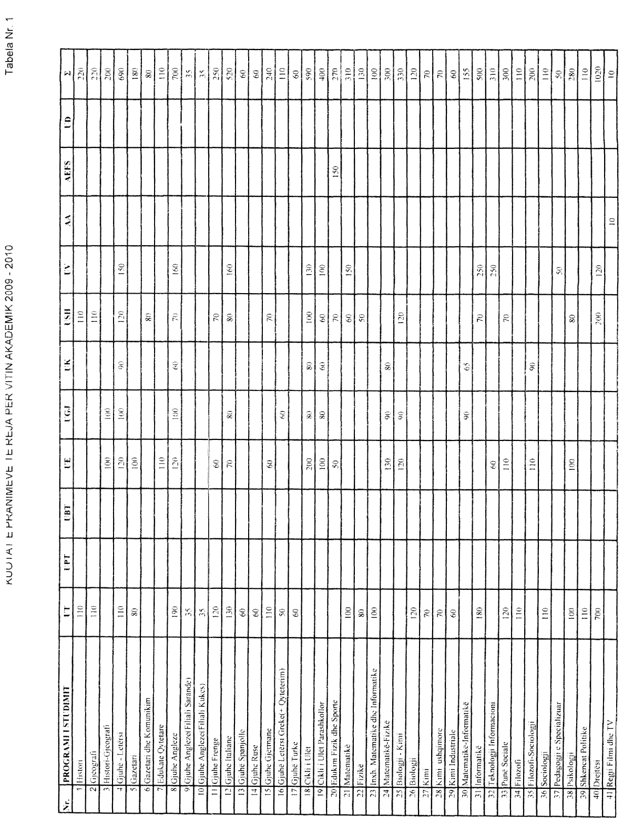

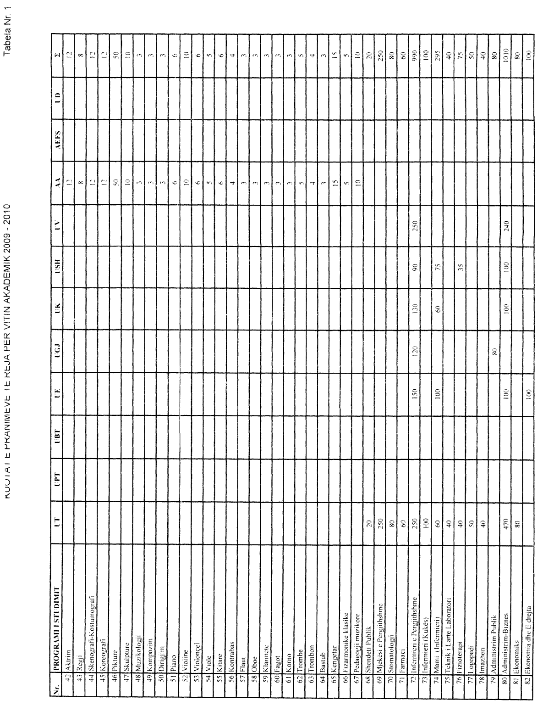

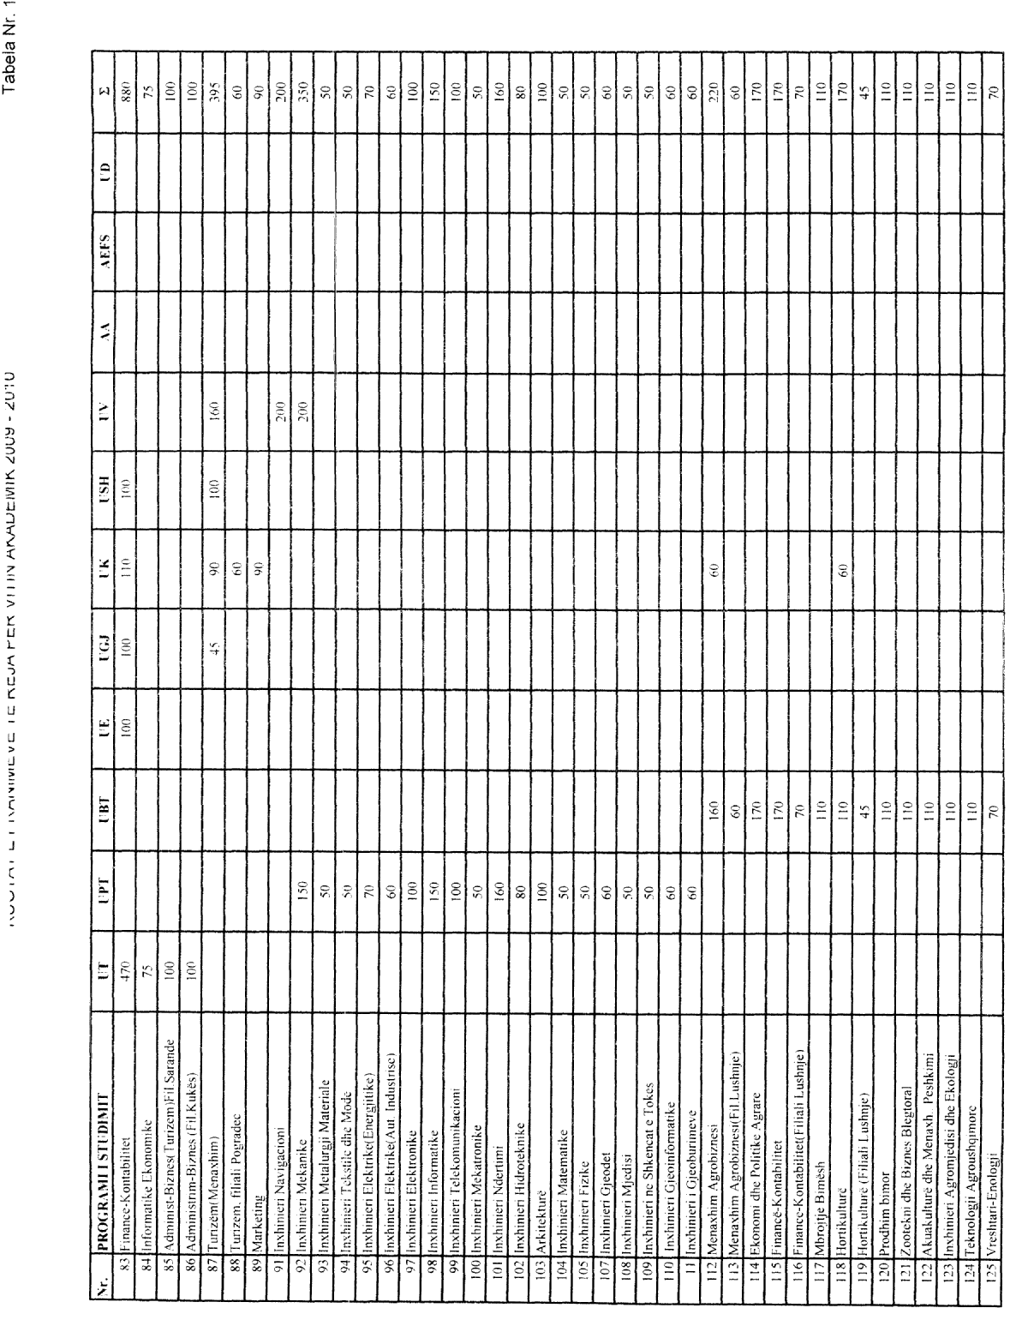

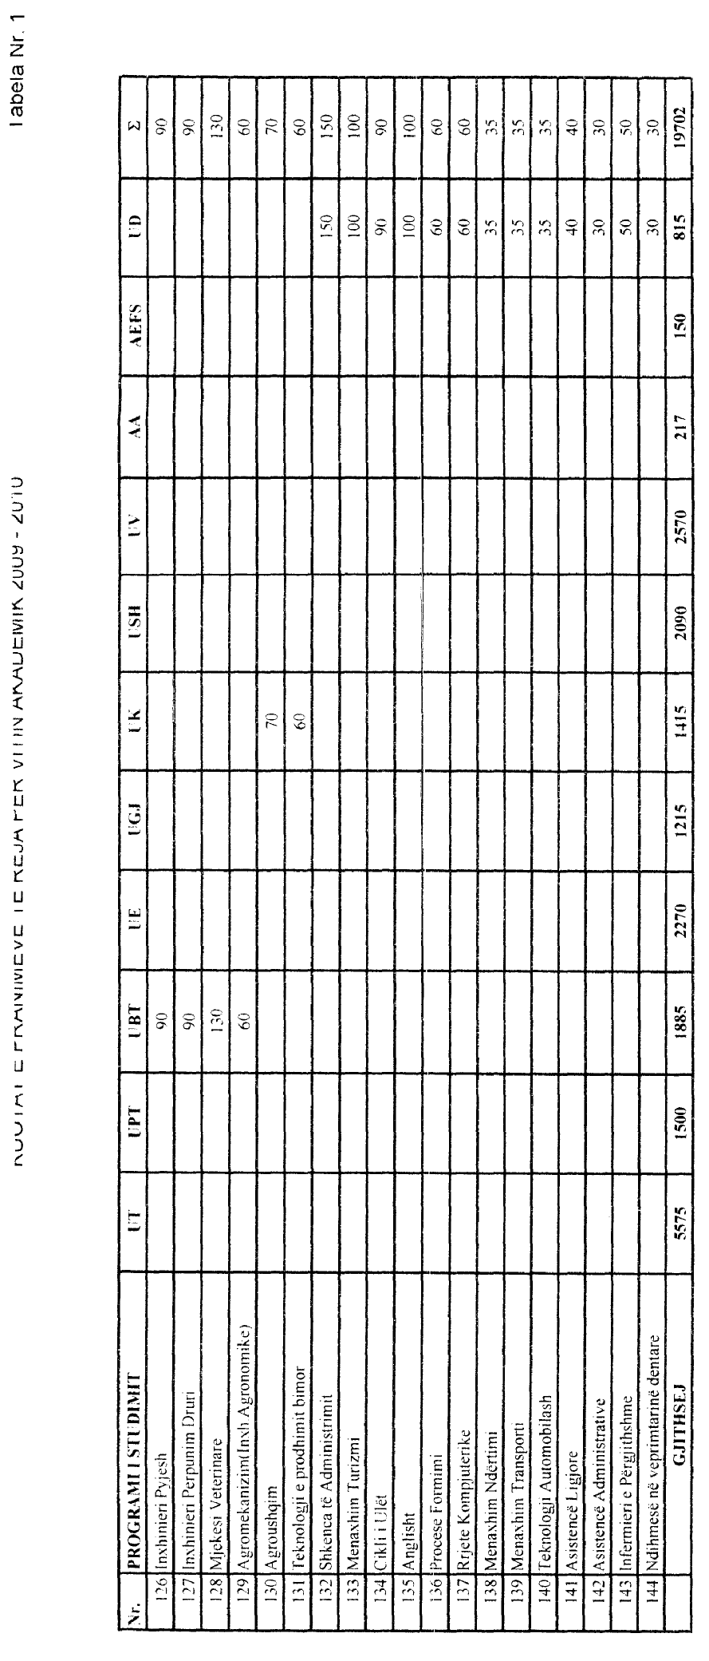

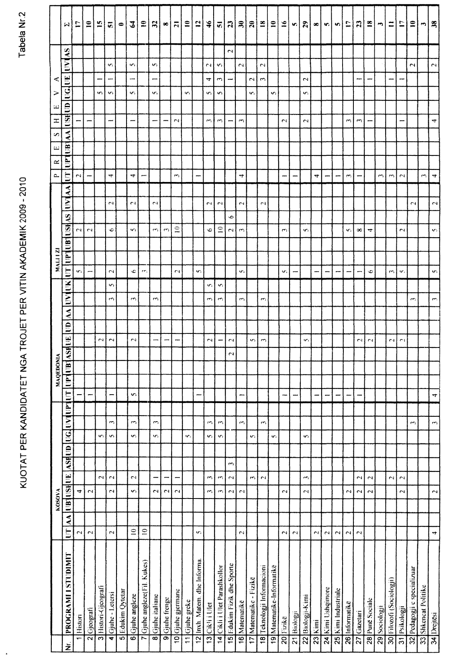

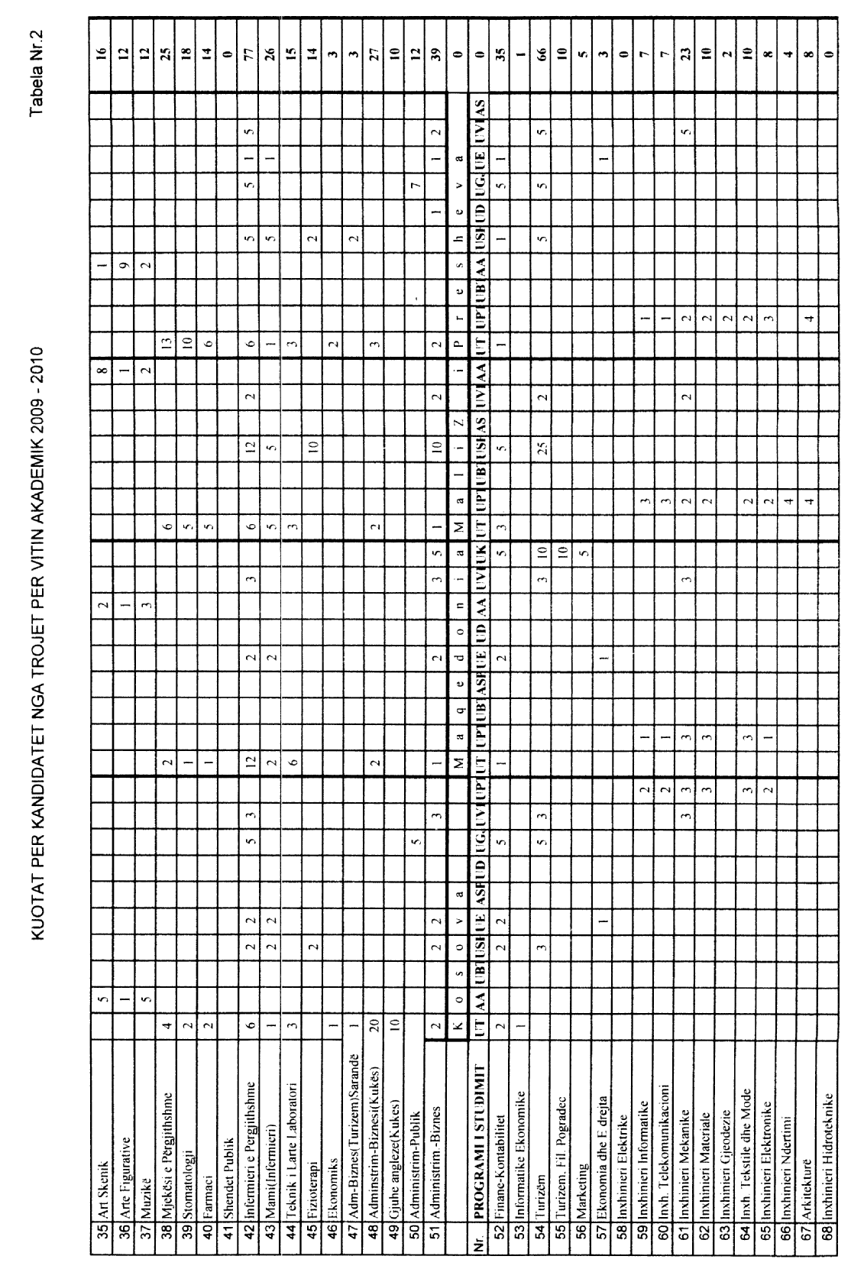

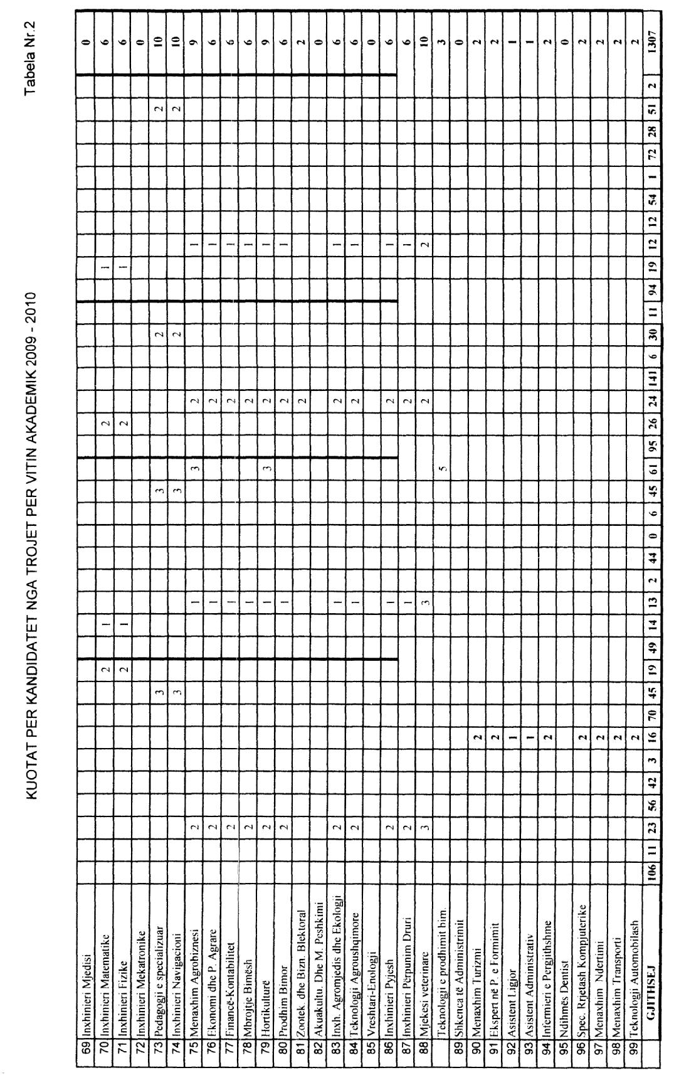

Tabela nr.3

Tarifat e shkollimit për programet e dyta të studimit në Institucionet Publike të Arsimit të Lartë, cikli i parë i studimeve,

viti akademik 2009-2010

Nr. | Programet e studimit | Tarifa në lekë
I | Universiteti Politeknik i Tiranës
1 | Fakulteti i Inxhinierisë së Ndërtimit
 | Arkitekturë | 160 000
 | Për të gjitha programet e tjera të studimit | 120 000
2 | Fakulteti i Teknologjisë së Informacionit
 | Për të gjitha programet e studimit | 120 000
3 | Fakulteti i Gjeologji-Miniera
 | Inxhinieri gjeoinformatike | 120 000
 | Për të gjitha programet e tjera të studimit | 100 000
4 | Fakulteti i Inxhinierisë Mekanike
 | Për të gjitha programet e studimit | 100 000
5 | Fakulteti i Inxhinierisë Matematike dhe Inxhinierisë Fizike
 | Për të gjitha programet e studimit | 100 000
6 | Fakulteti i Inxhinierisë Elektrike
 | Për të gjitha programet e studimit | 100 000
II | Universiteti Bujqësor i Tiranës
1 | Fakulteti i Veterinarisë
 | Mjekësi Veterinare | 120 000
2 | Fakulteti i Bujqësisë dhe i Mjedisit
 | Për të gjitha programet e studimit | 82 000
3 | Fakulteti i Ekonomisë dhe Agrobiznesit
 | Për të gjitha programet e studimit | 65 000
4 | Fakulteti i Shkencave Pyjore
 | Për të gjitha programet e studimit | 82 000
5 | Fakulteti i Bioteknologjisë dhe Ushqimit
III | Universiteti i Tiranës
1 | Fakulteti i Ekonomisë
 | Për të gjitha programet e studimit | 65 000
2 | Fakulteti i Gjuhëve të Huaja
 | Për të gjitha programet e studimit | 82 000
3 | Fakulteti i Shkencave të Natyrës
 | Matematikë | 65 000
 | Fizikë | 65 000
 | Të gjitha programet e e tjera të studimit | 100 000
4 | Fakulteti i Mjekësisë
 | Për të gjitha programet e studimit | 270 000
5 | Fakulteti Histori-Filologji
 | Për të gjitha programet e studimit | 82 000
6 | Fakulteti i Drejtësisë
 | Drejtësi | 50 000
7 | Fakulteti i Shkencave Sociale
 | Për të gjitha programet e studimit | 82 000
8 | Fakulteti i Infermierisë
 | Infermieri e përgjithshme | 150 000
 | Mami | 130 000
 | Teknikë e lartë laboratori | 130 000
 | Të gjitha programet e tjera të studimit | 110 000
IV | Universiteti i Gjirokastrës
1 | Fakulteti i Shkencave Shoqërore
 | Cikli i Ulët | 60 000
 | Cikli i Ulët Parashkollor | 60 000
 | Kontabilitet-Financë | 65 000
 | Administrim Publik | 65 000
 | Turizëm | 65 000
 | Histori-Gjeografi | 70 000
 | Gjuhë-Letërsi | 70 000
 | Të gjitha programet e e tjera të studimit | 80 000
2 | Fakulteti i Shkencave të Natyrës
 | Bio-Kimi | 80 000
 | Matematikë-Fizikë | 60 000
 | Matematikë-Informatikë | 60 000
 | Infermieri | 100 000
V | Universiteti i Vlorës
1 | Fakulteti i Shkencave Teknike
 | Matematikë | 65 000
 | Të gjitha programet e tjera të studimit | 82 000
2 | Fakulteti i Edukimit
 | Për të gjitha programet e studimit | 60 000
3 | Fakulteti i Ekonomisë dhe Drejtësisë
 | Juridik | 50 000
4 | Departamenti i Infermierisë
 | Infermieri e Përgjithshme | 150 000
 | Të gjitha programet e tjera të studimit | 65 000
VI | Universiteti i Korçës
1 | Fakulteti i Ekonomisë
 | Për të gjitha programet e studimit | 65 000
2 | Fakulteti i Mësuesisë
 | Matematikë-Fizikë | 60 000
 | Matematikë-Informatikë | 65 000
 | Cikli i Ulët | 60 000
 | Cikli i Ulët Parashkollor | 60 000
 | Gjuhë-Letërsi | 65 000
 | Të gjitha programet e tjera të studimit | 82 000
3 | Fakulteti i Bujqësisë
 | Për të gjitha programet e studimit | 82 000
 | Infermier i përgjithshëm | 150 000
 | Mami | 130 000
VII | Universiteti i Elbasanit
1 | Fakulteti i Shkencave Natyrore
 | Matematikë-Fizikë | 60 000
 | Infermieri e përgjithshme | 150 000
 | Mami | 130 000
 | Të gjitha programet e tjera të studimit | 82 000
2 | Fakulteti i Shkencave të Edukimit
 | Cikli i Ulët | 60 000
 | Cikli i Ulët parashkollor | 60 000
 | Të gjitha programet e tjera të studimit | 82 000
3 | Fakulteti i Shkencave Humane
 | Për të gjitha programet e studimit | 82 000
4 | Fakulteti i Ekonomisë
 | Për të gjitha programet e studimit | 65 000
VIII | Universiteti i Shkodrës
1 | Fakulteti i Ekonomisë
 | Për të gjitha programet e studimit | 65 000
2 | Fakulteti i Drejtësisë
 | Drejtësi | 50 000
3 | Fakulteti i Shkencave të Edukimit
 | Cikli i Ulët | 60 000
 | Cikli i Ulët Parashkollor | 60 000
 | Edukim Fizik dhe Sporte | 150 000
 | Të gjitha programet e tjera të studimit | 82 000
4 | Fakulteti i Shkencave të Natyrës
 | Matematikë | 60 000
 | Fizikë | 60 000
 | Infermieri e përgjithshme | 150 000
 | Mami | 130 000
 | Të gjitha programet e tjera të studimit | 82 000
5 | Fakulteti i Shkencave Shoqërore
 | Për të gjitha programet e studimit | 82 000
6 | Fakulteti i Gjuhëve të Huaja
 | Të gjitha programet e studimit | 82 000
IX | Universiteti i Durrësit
1 | Fakulteti i Edukimit
 | Cikli i Ulët | 60 000
 | Të gjitha programet e tjera të studimit | 82 000

